Міністерство освіти та науки України
Львівський національний університет природокористування

Факультет механіки, Кафедра інформаційних технологій енергетики та інформаційних технологій

Звіт
Про виконання лабораторної роботи №4
Навчальної дисципліни «Якість програмного тестування»

Виконала
студентка групи ІТ-41
Поцілуйко Марія
Перевірив
Ковалишин О. С

Львів, 2024

Мета: здобути практичні навички автоматизованого тестування, зосереджуючись на інтеграційних тестах у існуючому фреймворку автоматизації тестування за допомогою Playwright на Python.

Порядок виконання роботи

Крок 1: Створюю директорію проекту
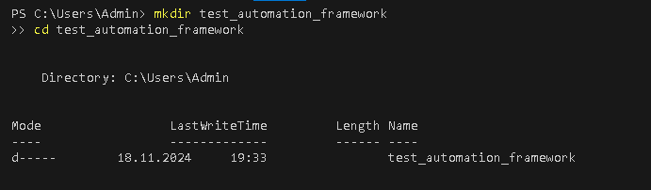

Крок 2: Встановлюю залежності

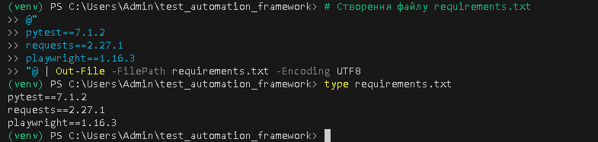

Крок 3: Створюю структуру проекту

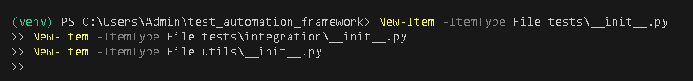

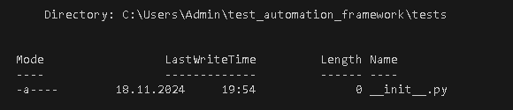

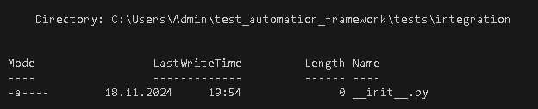

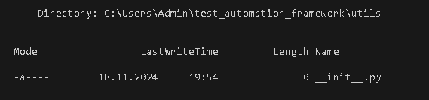

Крок 4: Реалізовую API клієнта

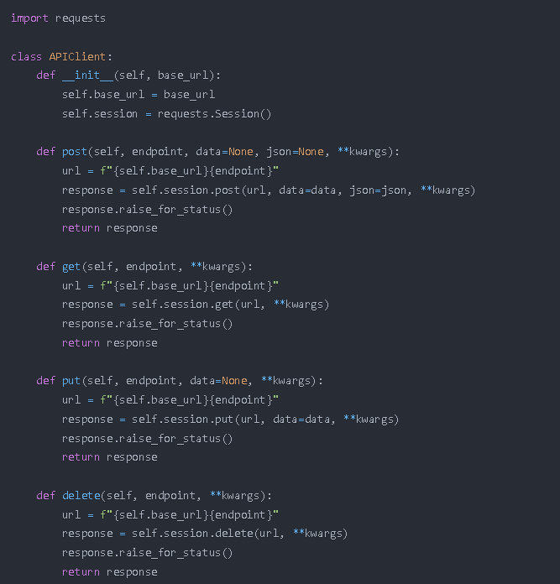

Крок 5: Створюю конфігурації Playwright

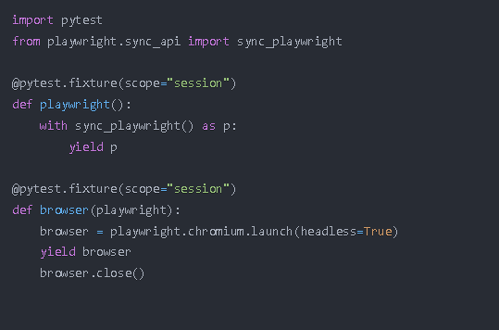

Крок 6: Пишу інтеграційні тестів Requests
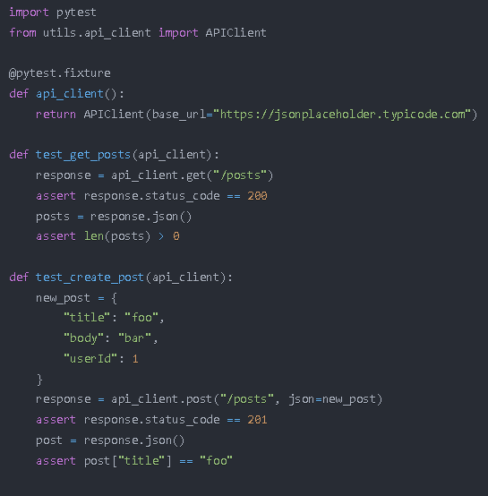

Крок 7: Пишу Playwright API тестів

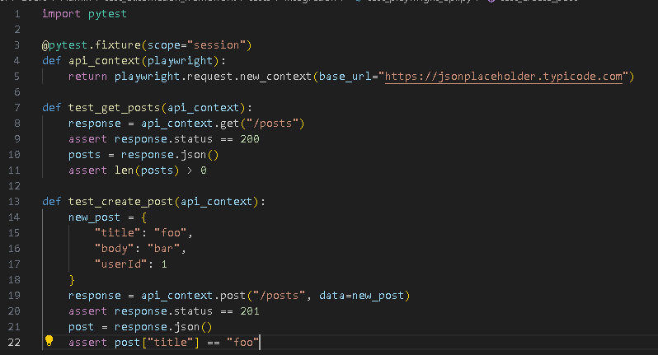
Крок 8: Запускаю тести

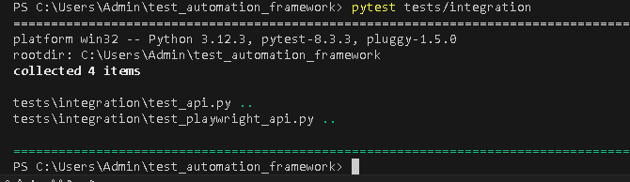
Висновок: у результаті виконання роботи була створена організована структура проєкту для автоматизованого тестування API, яка включає всі необхідні директорії та файли для інтеграційних тестів. Реалізований API-клієнт для виконання HTTP-запитів забезпечив ефективну взаємодію з API додатка. Написані інтеграційні тести за допомогою pytest підтвердили правильність роботи API-клієнта та відповідність результатів очікуваним. Додаткова інтеграція Playwright розширила можливості тестування, дозволяючи перевіряти API через інтерфейс додатка. Успішний запуск тестів підтвердив коректність реалізації всіх етапів роботи та ефективність створеного рішення для автоматизованого тестування.

